Parasieten bij schaap en geit

Doel
Na deze opdracht kun je aangeven welke middelen er zijn om bij schaap en geit de aanwezige wormen, vlooien en mijten te bestrijden en te voorkomen.

Benodigheden
Voor deze opdracht heb je nodig:
• diverse verpakkingen en gebruiksvoorschriften van ontwormmiddelen voor schaap en geit (pillen, pasta’s, tabletten, poeders, injectiemiddel);
• diverse verpakkingen en gebruiksvoorschriften ter bestrijding van uitwendige parasieten bij schaap en geit
(shampoos, injectiemiddel);
• halsters;
• touwen;
• pillenschieters;
• brokjes voor schaap en geit;
• een grote watergieter;
• wasmiddelen voor de dieren en dierenshampoo;
• borstels, sponzen en emmers;
• een overall;
• laarzen.

Oriëntatie
Katten en honden, maar ook geiten en schapen kunnen besmet raken met parasieten. Veel voorkomende besmettingen zijn die met vlooien, teken, mijten en wormen.

a Hoe kun je aan een schaap of een geit zien of het dier last heeft van wormen?

b Waardoor hebben deze dieren snel last van wormen?
c Hoe kun je aan een schaap zien of ze last heeft van uitwendige parasieten?

d Maak een tweetal.
e Lees de Uitvoering door en bekijk alvast de tabellen die je moet invullen. Let steeds goed op wat er boven de tabel gevraagd wordt.

Figuur 5-42: Schapen scheer je onder andere om parasieten te voorkomen.

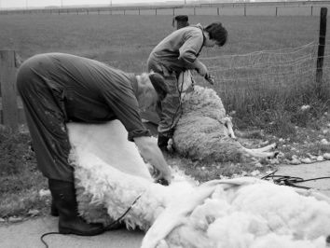

Uitvoering
Je kunt aan besmettingen met parasieten zelf veel doen door op het juiste moment het juiste middel op de juiste manier toe te dienen. Jullie gaan bij aanwezige schapen en geiten onderzoeken wat ze nodig hebben.

1 Pak verpakkingen van middelen voor schapen geiten. Kies per diersoort steeds drie verschillende middelen. Kies bijvoorbeeld bij de bestrijding van wormen bij het schaap voor pillen, pasta en injectievloeistof.
2 Lees de gebruiksvoorschriften goed door en beantwoord de vragen in de tabellen.

Figuur 5-43: Ook voor schapen heb je allerlei ontwormmiddelen: in pasta-, korrel-, tablet-, pil-, druppel-
en injectievorm.

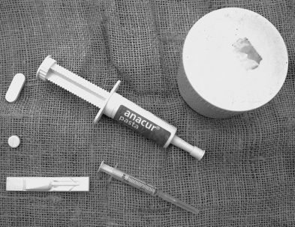
Ontwormmiddelen voor schapen en geiten

Productnaam
Type ontwormmiddel Werkzame stof Werkzaam tegen
(naam van de wor-
men)

Geschikt voor

Niet toedienen aan

Dosering

Wijze van toedienen Doseringsinterval Prijs
Bijzonderheden

Middelen ter bestrij-
ding van uitwendige parasieten bij scha- pen en geiten

Productnaam Type middel Werkzame stof Geschikt voor Dosering
Dosering afhankelijk van

Wijze van toedienen Doseringsinterval Veiligheids-maatrege-
len voor het dier

Veiligheids-maatrege- len voor jezelf

Prijs

Bijzonderheden

3 Ga naar het dierenverblijf.
4 Bekijk de aanwezige geiten en schapen op inwendige en uitwendige parasieten. Noteer naam en nummer van de dieren en vul de rest van de tabel in.

Dier
Toestand mest Normaal of afwijkend
Vermoedelijk wormen Ja/nee
Toestand vacht

Normaal of afwijkend
Uitwendige parasieten

Ja/nee

Dier
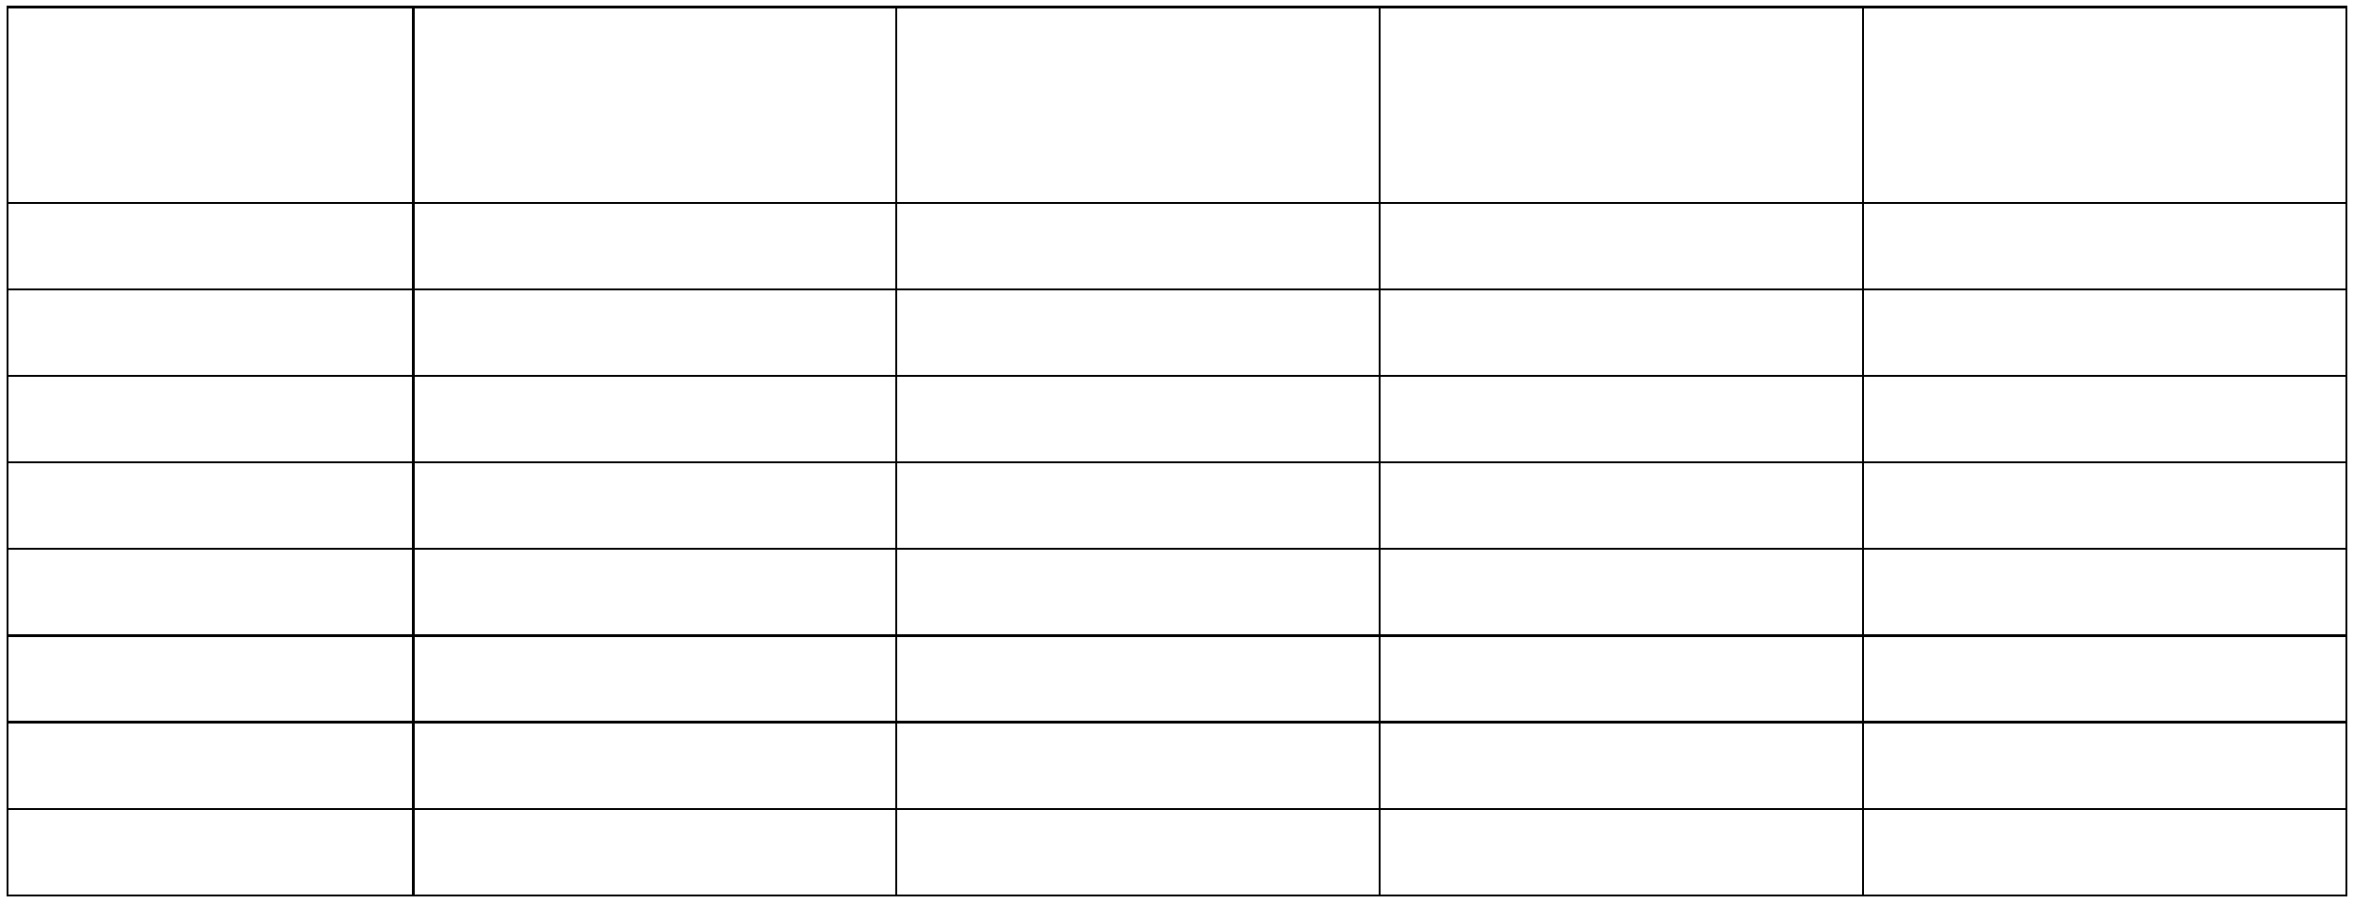

Toestand mest Normaal of afwijkend
Vermoedelijk wormen Ja/nee
Toestand vacht Normaal of afwijkend
Uitwendige parasieten Ja/nee

5 Laat de docent de tabel bij 4 lezen. Pas de antwoorden in de tabel aan als dat nodig is.
6 Jullie gaan een schaap en/of geit behandelen. Bedenk en noteer wat jullie moeten klaarleggen om het dier
te verzorgen. Overleg met de docent welk dier jullie gaan verzorgen.

7 Vang en hanteer het dier op de juiste manier.
8 Zet het dier op de juiste manier vast.

Figuur 5-44: Het pillen van schapen pas op dat het dier niet ontsnapt!

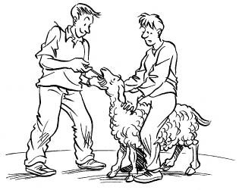

9 Pas de behandeling toe die nodig is.
– Ontworm het dier op de juiste manier. Vraag aan de docent hoe dat precies moet.
– Was het dier op de juiste manier met de middelen. Maak het dier daarna op de juiste manier droog. Pas op voor tocht!
10 Herhaal dit alles als er tijd genoeg is met een ander dier.
11 Ruim na afloop alles netjes op.

Afsluiting
Jullie hebben een schaap en/of een geit ontwormd en behandeld.

Figuur 5-45: Deze geiten zijn parasietvrij en door het wassen ook nog eens heel wit geworden.

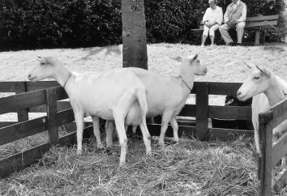

a Welke werkzaamheden gingen heel goed?

b Beschrijf een probleem dat jullie tijdens de werkzaamheden tegenkwamen.

c Welke oplossing hebben jullie voor dat probleem gevonden?

d Vat in vijf regels samen op welke tijdstippen je schapen en geiten ontwormt en wanneer je wat aan de uit-
wendige parasietenbestrijding doet.

